滝沢市５歳児健診のお知らせ

　５歳は、**幼児期において言語能力や社会性が高まる時期**といわれています。おしゃべりが得意になったり、お友達とルールのある遊びをしたり、集団の中で生活ができるようになってきます。

こどもの成長を日々感じているのではないでしょうか😊

・こどもの行動に困っている…

・どう対応したらいいかわからない…

・発達面が心配…

その一方…

こんなことはありませんか？



成長がうれしい一方、不安を抱える親御さんも増えてきたり、苦手なことがあって周りにうまくついていけず、困り感を抱えたまま不安定な状態で生活するお子さんもいたりします。

５歳児健診は、お子さんの苦手なことや得意なことについての理解を深め、得意なことに目を向けて成長に合わせた方法でサポートを行うことで、お子さんが自信をもって生活していくことをめざして実施します。

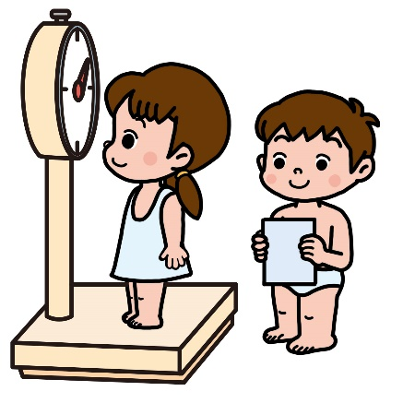

●対象

　年中児（年度内に５歳になる児）

●場所

　市内の保育園に通うお子さん→所属園

　市外の保育施設に通うお子さん・未就園のお子さん→市内施設

　※詳細は対象となる方に個別にお知らせします。

●時期

　秋～冬の園健診と同時実施

●内容

①問診票記入：園から配布します。指定された日までに園へ提出してください。

②事前観察：園健診の前に、市の保健師・心理士等が集団での普段のお子さんの様子を

観察します。

③園健診：医師による診察を行います。（保護者の同席は不要です）

④結果送付：問診票・事前観察・診察の総合的判断により、結果を郵送にてお送りします。

　　　　　　園への結果用紙も保護者に送付しますので、後日園へお渡しください。

⑤結果説明会：必要に応じて対面での結果説明を行います。

　　　　　　　※対象となる方には結果送付でお知らせします。

子育てに不安を抱えたり、お困りのことはございませんか？

こどもの成長はそれぞれです。こども家庭センターには保健師や助産師、心理職、家庭相談員等様々な専門スタッフがおりますので、お子さんが個性を生かして力を発揮できるサポートを行います。

個別の相談も行っていますので、お気軽にご相談ください。

**～滝沢市５歳児健診に関するＱ＆Ａ～**

Ｑ１．うちの子はまだ４歳ですが対象ですか？

Ａ１．５歳児健診という名前ですが、４歳児クラス（年中児）を対象として実施します。

５歳になっているお子さんとなっていないお子さんがいますが、全員が対象です。

　　　年中の時期は友達とのかかわりを求める時期で、集団生活へのなじみにくさや苦手さに気づきやすくなる時期といわれています。

　　　また、就学まで約１年間あるため、かかわる大人が、お子さんの成長に合わせた適切な支援をしていくための期間を確保することができます。

Ｑ２．発達の遅れや多動を指摘されるのが不安です。

Ａ２．５歳児健診は発達障がいを診断するものではありません。

　　　お子さんの得意不得意を理解し、本人が自信をもって生活ができるよう、得意を伸ばしていけるサポートを専門職と一緒に考えていく場です。

　　　不安なことがある際はご相談ください。

Ｑ３．保護者は同席しなくて良いのでしょうか？

Ａ３．健診では、なるべく普段と同じ集団生活の中での様子を見るために、保護者の方の同席は必要ありません。

なお、結果はお手紙にてお知らせしますが、お子さんの理解を深めるために、結果説明会（個別面談）をご案内する場合もございます。

Ｑ４．健診後はどのような支援を受けられるのですか？

Ａ４．健診後は、園や就学担当課等と連携し、お子さんの成長に合わせた適切なかかわりの方法を考え、サポートを進めていきます。必要に応じて、市の療育教室に参加していただいたり、園の巡回相談を活用してお子さんの成長を見守っていきます。

　　　市の療育教室では、お子さんの成長に合わせて社会性を身に着けたり、苦手への対処法を学んだりすることで、自信を持った生活を促していきます。

また、状況に応じて、小学校入学の際に学校へサポート方法やかかわりの方法などを申し送ることもできます。

　　　５歳児健診を機会に、お子さんが健やかに成長していくための方法を部屋, シャツ が含まれている画像

AI によって生成されたコンテンツは間違っている可能性があります。一緒に考えさせていただきます。

お問い合わせ先

滝沢市　健康こども部　こども家庭センター

TEL：019-656-6526